**磁导航仿真设计软件_doc**

# 封面

# 目录

# 介绍

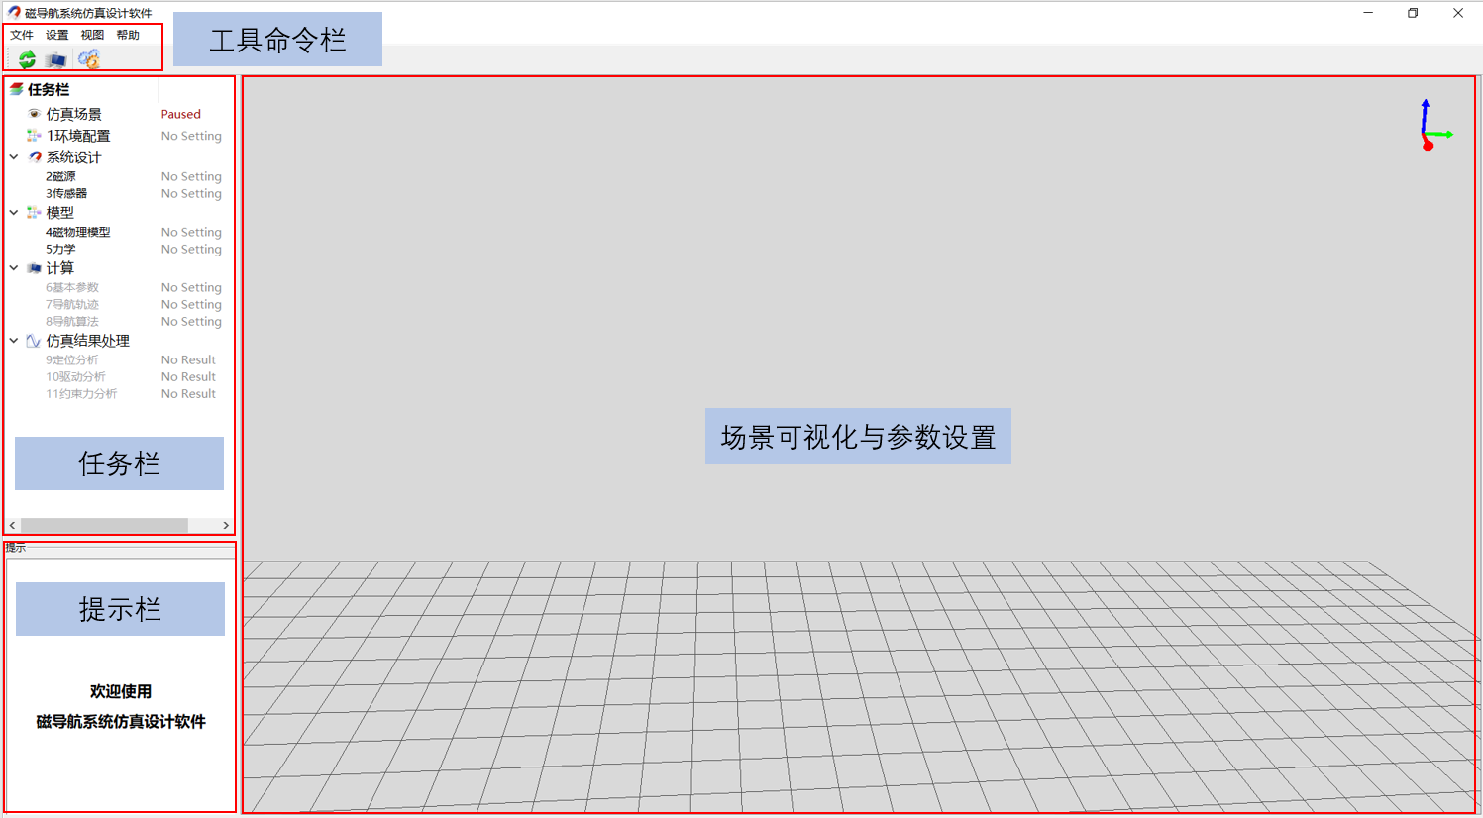

# 系统要求

Windows7及以上系统，可以安装**python3.8**

# 安装指南

***建议使用编译版本，以下安装指南针对已编译版本***

下载软件包并解压，下载路径不要有中文

系统安装python3.8，安装时勾选将python加入到环境变量（），如果系统中同时存在多个python版本，务必将3.8版本设置为优先级最高（在Path环境变量中将3.8对应的路径提到前面）

如果是在conda中创建的python3.8环境，需要设置**PYTHONHOME**环境变量（指向 Python3.8 解释器的安装路径）

安装python的两个第三方库（可用pip或者开发环境内安装）：numpy&scipy（以上两个库能满足基本使用，如需应用软件内其他功能，请安装相应python第三方库）

然后双击软件即可开始使用：bin/Release/MNSS.exe（看将其添加到桌面快捷方式）

# 使用指南

1. **工具命令栏**

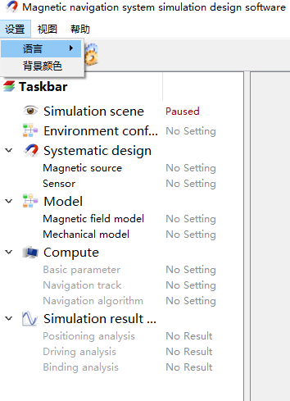 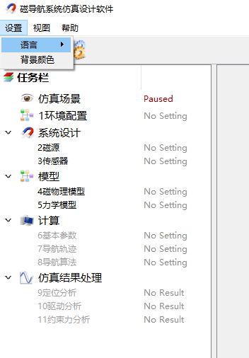

【设置】中可以切换软件的语言（中/英）以及仿真场景的背景色

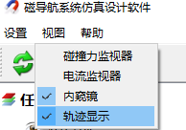

【视图】中可以调出仿真场景的实时监测部分，用于实时数据的可视化反馈，包含碰撞力监测等。

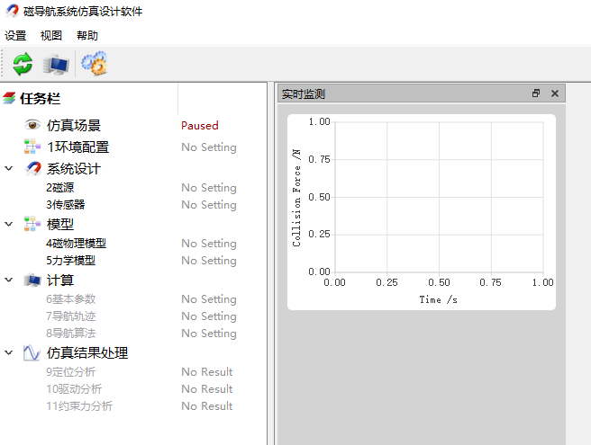

还可以在器械中嵌入内窥镜用于模拟真实场景（内窥镜模拟时，环境颜色要设置为不透明才能被cam捕捉）。

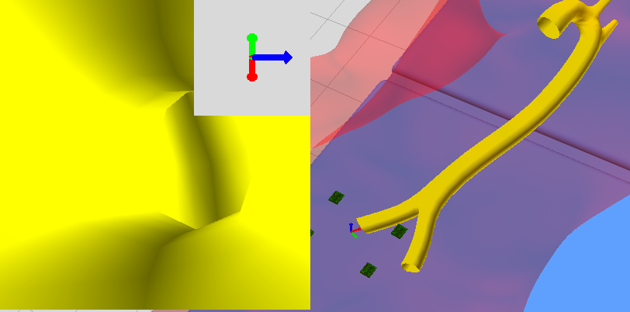

还可以监视被控器械的运动轨迹。

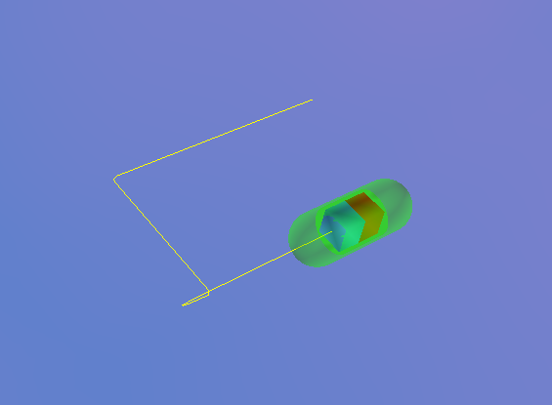

【帮助】中可以查看软件文档以及访问源码主页，以便更好地交互



【reload】当修改与仿真场景相关的任何参数后，要点击该按钮才能在仿真中生效（包括背景颜色）

【start】仿真开关

【mannequins】软件自带的三维模型库，方便用户体验软件功能

1. **任务栏**

通过任务栏实现整个仿真的配置，包括前后处理以及实时计算参数等的设定

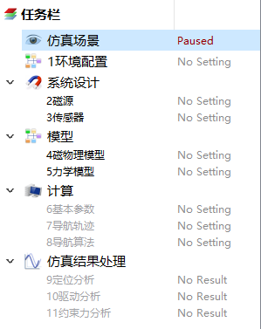

任务栏左侧包括【仿真场景】【环境配置】【系统设计】【模型】【计算】【仿真结果处理】六部分，右侧为这些部分的状态。

**【仿真场景】**用于仿真的实时可视化与交互，可以通过【reload】将磁源、传感器、环境等可视化

**【环境配置】**用于添加仿真环境，环境类型包括刚性、柔性和仅可视环境，其中刚性和柔性环境又分是否固定，选择好环境类型和是否固定后，点击左侧添加按钮即可添加环境。

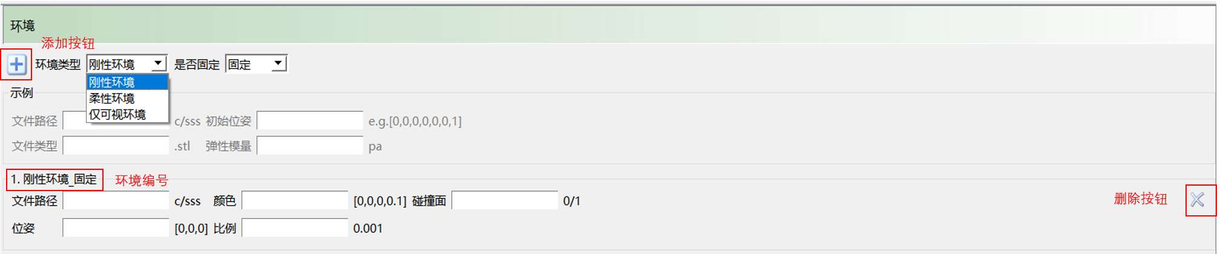

刚性环境_固定：

“文件路径”：三维模型文件路径，起到碰撞和可视化作用，支持.stl/.obj格式（填写系统绝对路径，后同）

“颜色”：格式为四个数组成的列表，前三个数代表rbg，最后一个代表透明度（设置为1即不透明）

“碰撞面”：0为环境外表面碰撞，1为内表面碰撞

“位姿”：三维模型摆放位姿（1*7列表，前三个数为位置，后四个数为姿态四元数）

“比例”：三维模型缩放比例（单个数字：0.001）

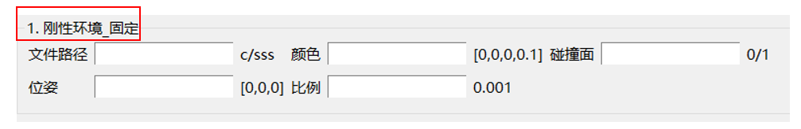

刚性环境_不固定：

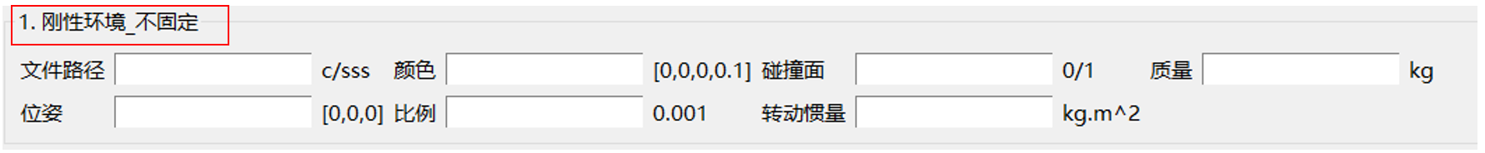

相较于“刚性环境_固定”，区别在于三维模型被赋予了物理意义，不仅能用于监测碰撞，还是作为刚体进行移动，所以增加了“质量”和“转动惯量”参数，其他参数含义和“刚性环境_固定”相同。

“质量”：刚性环境的质量

“转动惯量”：刚性环境三轴惯性矩（示例：[a, 0, 0, 0, a, 0, 0, 0, a] 1*9）

柔性环境_固定：三维模型还未修改完毕，暂未开放

柔性环境_不固定：三维模型还未修改完毕，暂未开放

**【系统设计】**

【磁源】

磁源类型包括永磁铁、电磁铁、软磁体、以及麦克斯韦&亥姆霍兹线圈，载体类型包括机械臂、胶囊、导丝等，也可以将载体类型设置为“无”。每个磁源都带有一个复选框，用来确定磁源类型，定位磁源即其磁场信号会被传感器接收，用于位姿估计，驱动磁源即其产生的磁场可以驱动其他磁源，被控磁源即其处在驱动磁源的磁场中时会受到力的作用，所以定位磁源和被控磁源可以理解为被控器械，一个磁源可以同时作为定位磁源和被控磁源（目前软件仅支持添加单驱动磁源和单被控器械）

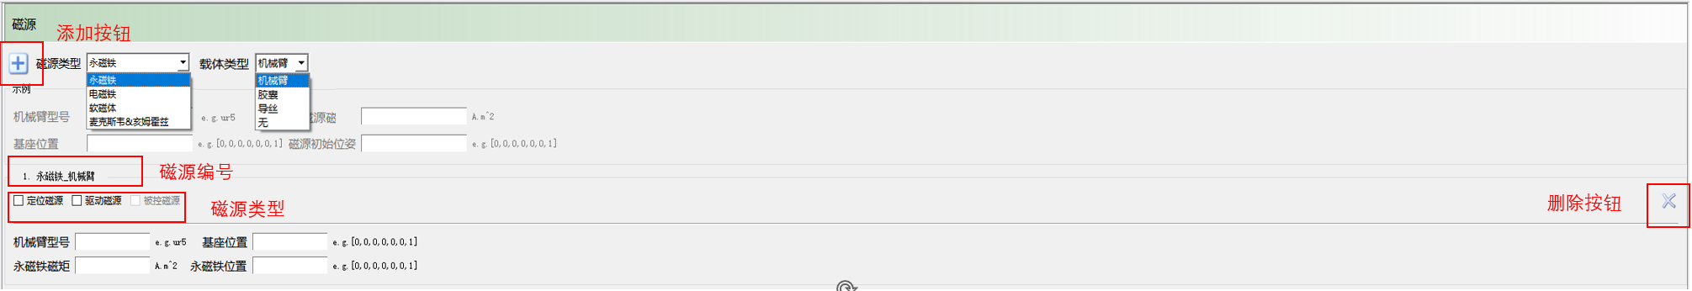

只有设定了定位磁源或被控磁源时，计算模块和仿真结果处理模块的项目才会被激活。

永磁铁_机械臂：

可作为定位磁源和驱动磁源。

“机械臂型号”：ur5（目前仅支持ur5）

“基座位置”：机械臂底座位姿（1*7列表，前三个数为位置，后四个数为姿态四元数）

“永磁铁磁矩”：磁矩大小

“永磁铁位置”：末端磁铁位姿（1*7列表，前三个数为位置，后四个数为姿态四元数）（当作为定位磁源时生效）

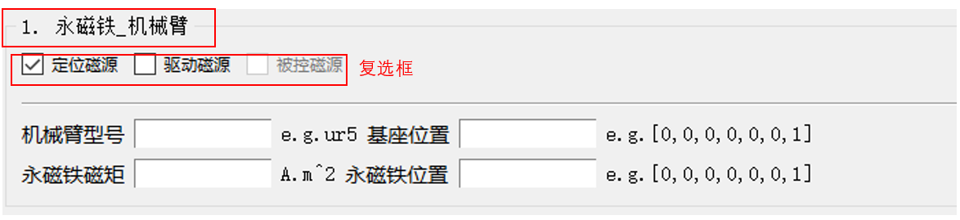

永磁铁_胶囊：

可作为定位磁源和被控磁源。

“机械臂型号”：ur5（目前仅支持ur5）

“基座位置”：机械臂底座位姿（1*7列表，前三个数为位置，后四个数为姿态四元数）

“永磁铁磁矩”：磁矩大小

“永磁铁位置”：末端磁铁位姿（1*7列表，前三个数为位置，后四个数为姿态四元数）（当作为定位磁源时生效）

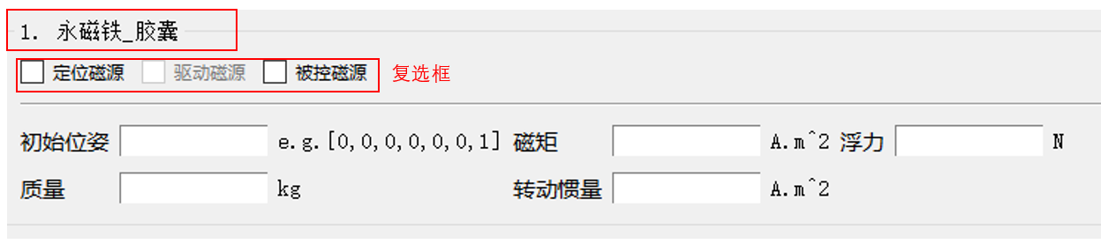

永磁铁_导丝：

可作为定位磁源和被控磁源。

“磁矩”：导丝末端磁矩大小

“初始位姿”：导丝伸缩初始位置及初始伸缩朝向（1*7列表，前三个数为位置，后四个数为姿态四元数）

“弹性模量”：导丝弹性模量

“内径”：导丝内径（如果为实心则内径为0）

“外径”：导丝外径

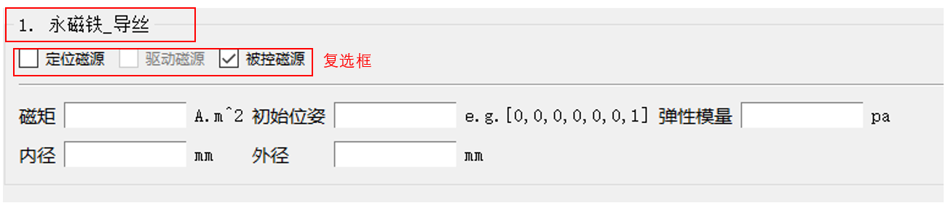

电磁铁_机械臂：

与“永磁铁_机械臂”参数解释相同。

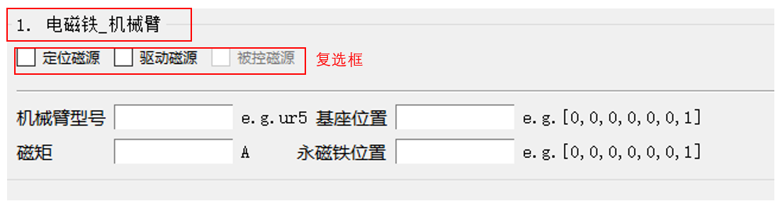

永磁铁_无：

即静止的永磁铁，只能用作驱动磁源

“初始位姿”：永磁铁放置位姿（1*7列表，前三个数为位置，后四个数为姿态四元数）

“磁矩”：磁矩大小

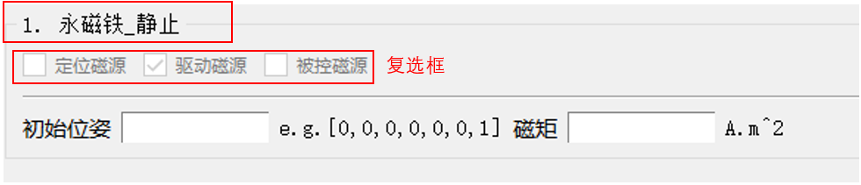

电磁铁_无：

只能用作驱动磁源

目前静止电磁铁不支持自由构型，只支持摆放位置固定的八极子模型

“电磁铁组位姿”：八极子放置位姿（1*7列表，前三个数为位置，后四个数为姿态四元数）

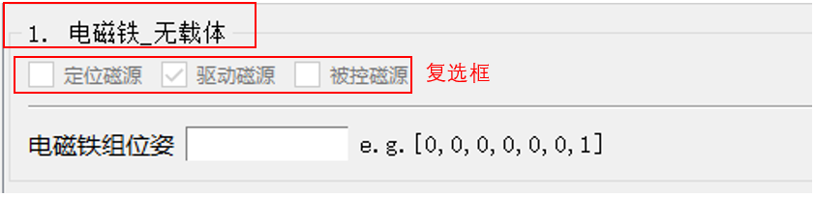

麦克斯韦&亥姆霍兹_无：

只能用作驱动磁源

目前支持一种特定的麦克斯韦&亥姆霍兹构型，暂不支持旋转等改变构型的自定义操作

“磁源类型”选定麦克斯韦&亥姆霍兹时，载体类型自动选为“无”

“电磁铁组位姿”：电磁铁组放置位姿（1*7列表，前三个数为位置，后四个数为姿态四元数）

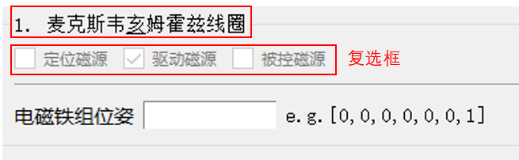

【传感器】

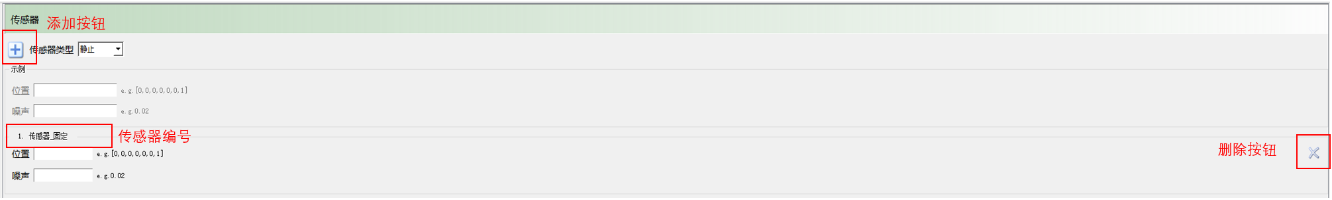

传感器暂时只支持静止，不支持跟随器械移动。

“位置”：传感器摆放位姿（1*7列表，前三个数为位置，后四个数为姿态四元数）

“噪声”：传感器噪声，默认三轴噪声相同

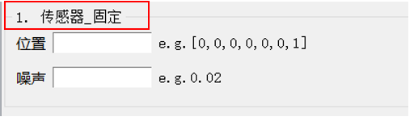

**【模型】**

【磁物理模型】

目前包括偶极子和神经网络两种磁物理模型，不论是偶极子还是神经网络，都可以选择直接导入模型参数或者导入标定数据进行标定。

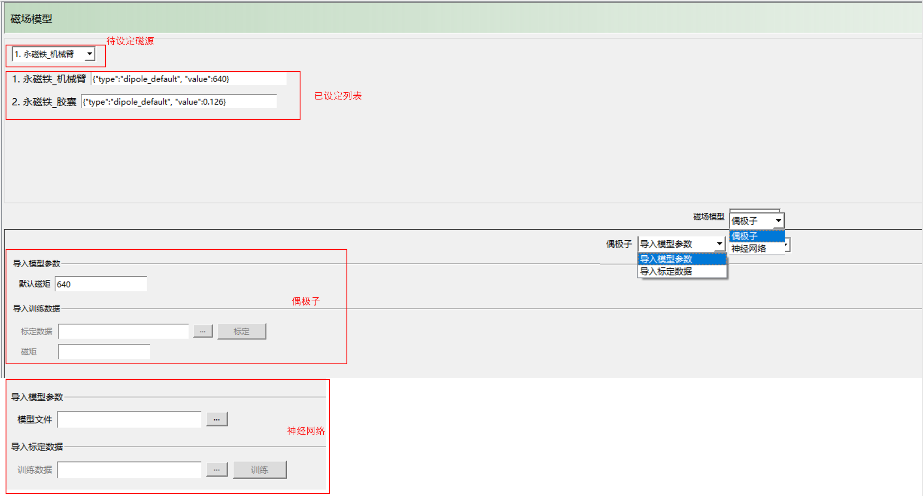

偶极子/导入模型参数：将在【磁源】模块输入的磁矩大小设定为最终磁矩值（默认磁矩）

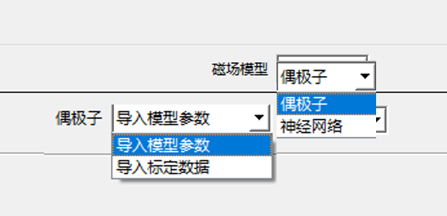

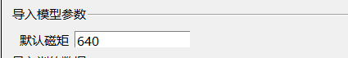

偶极子/导入标定数据：导入约定格式的标定数据，软件进行标定并给出结果

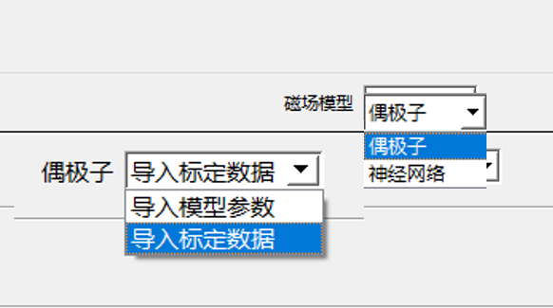

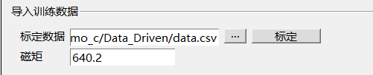

神经网络/导入模型参数：目前神经网络模型只支持单纯的导入或训练，暂不支持将磁场网络模型用于实时仿真过程。

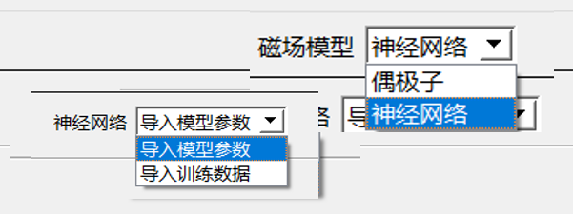

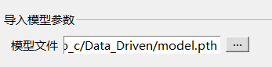

神经网络/导入标定数据：导入数据，用系统默认的神经网络结构进行训练，并返回训练结果

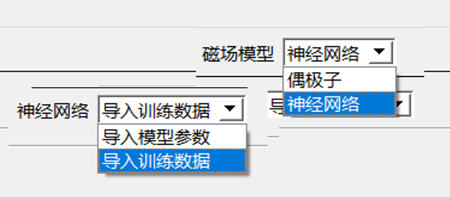

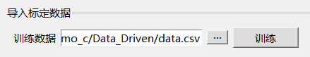

【力学模型】

目前只包括重力、摩擦系数等常规物理参数的设置，暂未开发力学模型

“重力”：xyz三轴重力加速度（1*3列表）

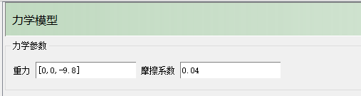

**【计算】**

【基本参数】

包括一些仿真计算过程的基本参数，目前允许用户更改仿真步长和碰撞距离的参数，一开始处于默认参数状态，该状态下不允许用户更改基本参数，如果想要更改，需要切换至自定义

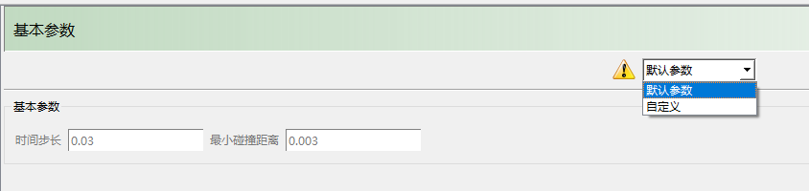

【导航轨迹】

包含三种生成轨迹的模式，分别为键盘控制、预设轨迹、规划轨迹。

【键盘控制模式】：在仿真过程中，用户通过键盘实时的改变被控物体期望位姿。Ctrl+↑/↓（控制导丝伸缩）、←/→、+/-控制位置三自由度，Ctrl+J/L、I/K控制姿态二自由度（磁矩朝向）

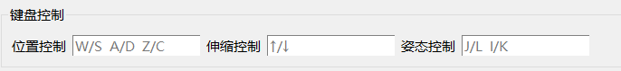

【预设轨迹】：即在仿真计算开始之前，预先设置好期望轨迹，包括自定义、栅格路径、螺旋线路径。其中格栅路径和螺旋线路径是软件中自带的轨迹，所以物体初始位姿必须和预设栅格/螺旋线初始点重合（给出初始点位姿）。而自定义轨迹则需要用户自己设定，首先用户需要设置一个环境以及循迹点初始位姿，然后点击开始按钮进行自定义操作，循迹点在用户给定的环境中，用户通过键盘改变循迹点位姿，当到达满意的位姿时，用户点击add添加采样点，收集完采样点后，点击生成即可插值出自定义轨迹（注意：因为采用的是插值的方式，所以相邻采样点不能相同）

**自定义：**设置好参数，点击“开始”按钮，会自动跳转到【仿真场景】界面，点击仿真开始按钮，然后通过键盘控制循迹点（坐标系）位置和姿态，“trajectory points add”界面会实时显示循迹点位姿，点击界面的“add”按钮即可将当前位姿记录到“采样点”栏，采样点采集完成后，点击“生成”按钮即可生成自定义轨迹并展示在“循迹轨迹”栏（采样点至少要由四个，由于采用插值的方式进行轨迹生成，所以相邻两个采样点之间位置和姿态的数据不能相同）

“循迹点初始位姿”：循迹点一开始的位姿（1*7列表，前三个数为位置，后四个数为姿态四元数）

“环境路径”：三维模型文件路径，起到碰撞和可视化作用，支持.stl/.obj格式

“环境位姿”：三维模型摆放位姿（1*7列表，前三个数为位置，后四个数为姿态四元数）

“缩放比例”：三维模型缩放比例（单个数字：0.001）

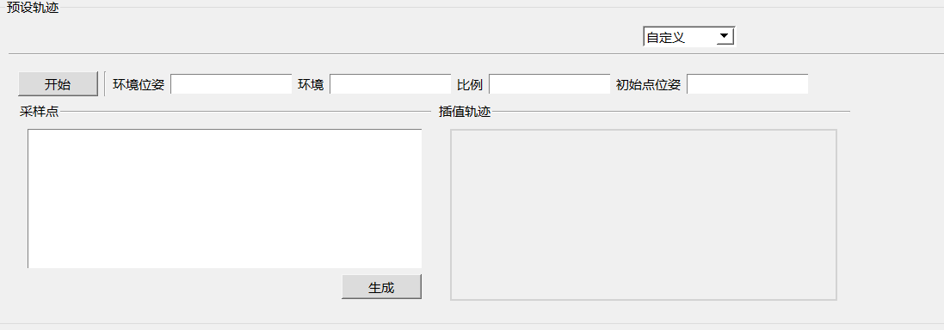

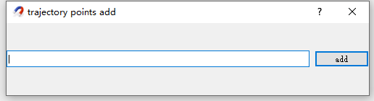

**栅格路径/螺旋线路径：**预设路径的两个案例，下拉菜单选中即可，不需要设置参数（在器械初始位置的基础上延申轨迹）

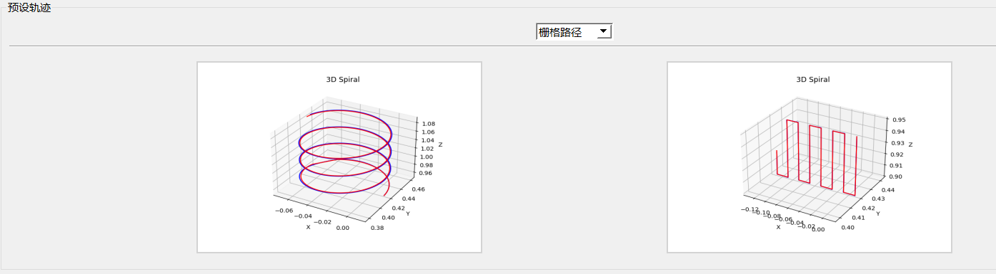

【规划轨迹】：根据用户提供的环境以及初始终止点信息，进行中心线轨迹生成并应用于导航。目前有“中心线提取”和”中心线提取+避障”两种规划方案。

**中心线提取：**

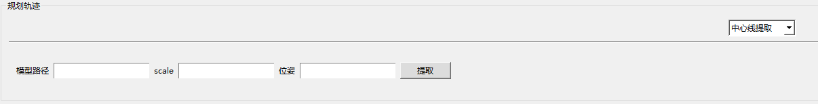

**中心线提取+避障：**

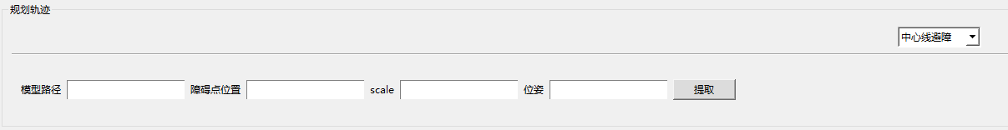

【导航算法】

包含控制算法和位姿估计算法两部分。

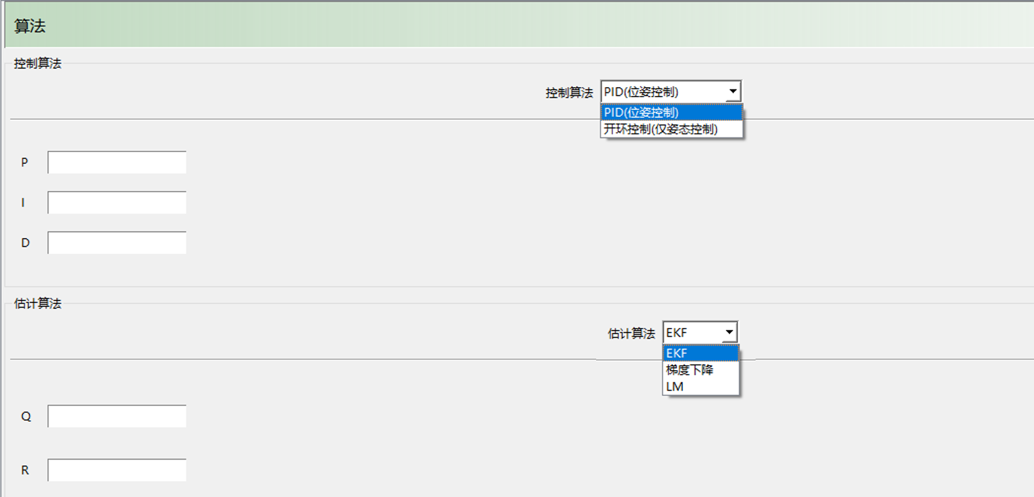

控制算法包括PID位姿控制和开环姿态控制，其中PID位姿控制主要用于胶囊等非连续型刚体的控制，而开环姿态控制主要用于导丝等连续体的控制。

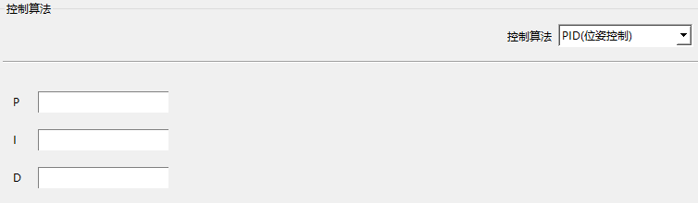

PID：“P”，”I”，”D” 三个参数均填入一个数字即可

开环控制不需要设置参数

估计算法包括EKF、梯度下降、LM三部分，用于应用磁传感器数据对物体进行磁定位。

确保设置估计算法前已经添加了传感器。

EKF：

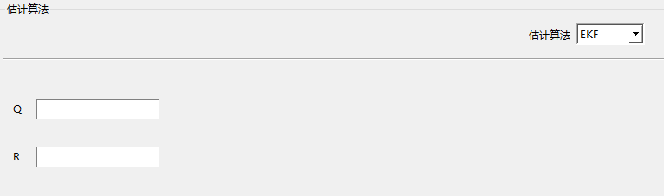

“Q”：预测模型加速度及角加速度六个量的误差协方差矩阵（6*6的矩阵）（输入示例：[[1, 0, 0, 0, 0, 0], [0, 1, 0, 0, 0, 0], [0, 0, 1, 0, 0, 0], [0, 0, 0, 1, 0, 0], [0, 0, 0, 0, 1, 0], [0, 0, 0, 0, 0, 1]]）

“R”：传感器测量噪声的误差协方差矩阵（3n*3n的矩阵，n为传感器数量）（输入示例：[[1, 0, 0, 0, 0, 0, 0, 0, 0, 0, 0, 0, 0, 0, 0],[0, 1, 0, 0, 0, 0, 0, 0, 0, 0, 0, 0, 0, 0, 0],[0, 0, 1, 0, 0, 0, 0, 0, 0, 0, 0, 0, 0, 0, 0], [0, 0, 0, 1, 0, 0, 0, 0, 0, 0, 0, 0, 0, 0, 0], [0, 0, 0, 0, 1, 0, 0, 0, 0, 0, 0, 0, 0, 0, 0], [0, 0, 0, 0, 0, 1, 0, 0, 0, 0, 0, 0, 0, 0, 0],[0, 0, 0, 0, 0, 0, 1, 0, 0, 0, 0, 0, 0, 0, 0], [0, 0, 0, 0, 0, 0, 0, 1, 0, 0, 0, 0, 0, 0, 0], [0, 0, 0, 0, 0, 0, 0, 0, 1, 0, 0, 0, 0, 0, 0], [0, 0, 0, 0, 0, 0, 0, 0, 0, 1, 0, 0, 0, 0, 0], [0, 0, 0, 0, 0, 0, 0, 0, 0, 0, 1, 0, 0, 0, 0], [0, 0, 0, 0, 0, 0, 0, 0, 0, 0, 0, 1, 0, 0, 0], [0, 0, 0, 0, 0, 0, 0, 0, 0, 0, 0, 0, 1, 0, 0], [0, 0, 0, 0, 0, 0, 0, 0, 0, 0, 0, 0, 0, 1, 0], [0, 0, 0, 0, 0, 0, 0, 0, 0, 0, 0, 0, 0, 0, 1]]）（12*12，四个传感器）

梯度下降：

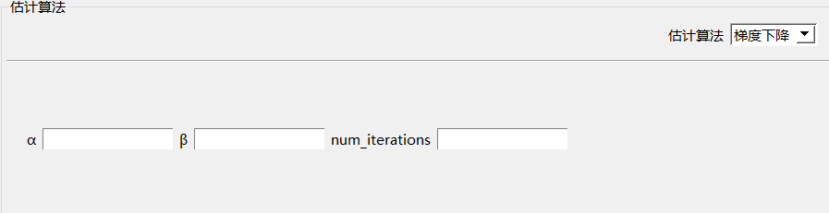

“α”：每个传感器信号置信度，1*n的列表，（输入示例：[0.2,0.2,0.3,0.3],四个传感器，置信度加起来必须为1）

“β”：下降步长（设置不合适很可能导致不收敛）

“num_iterations”：每个仿真步中允许迭代的最大次数，设置的过大会影响仿真的实时性

LM：

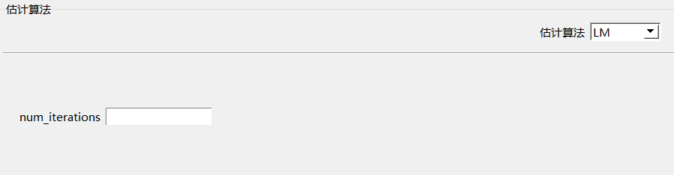

暂时只有“num_iterations”参数，含义与上同。

**【仿真结果处理】**

后处理部分，用于处理分析仿真过程产生的数据。

【定位分析】

包含整个运动轨迹与定位轨迹的显示与对比以及估计误差的统计，平均采用rms。

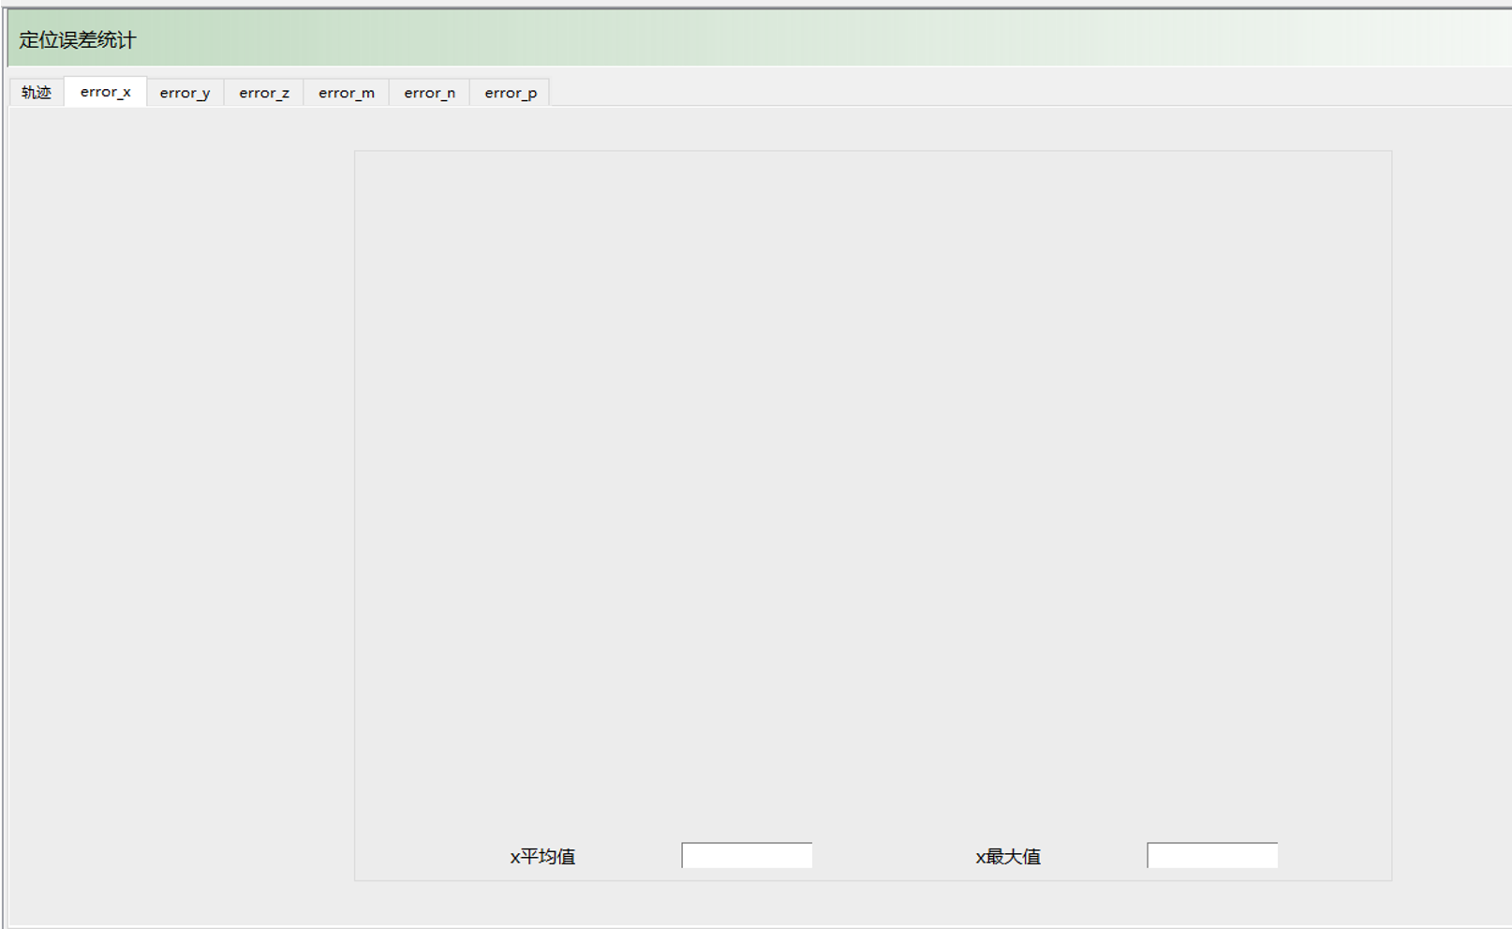

【驱动分析】

与【定位分析】中类似，包含整个运动轨迹与设定轨迹的显示与对比以及驱动误差的统计，平均值采用rms。

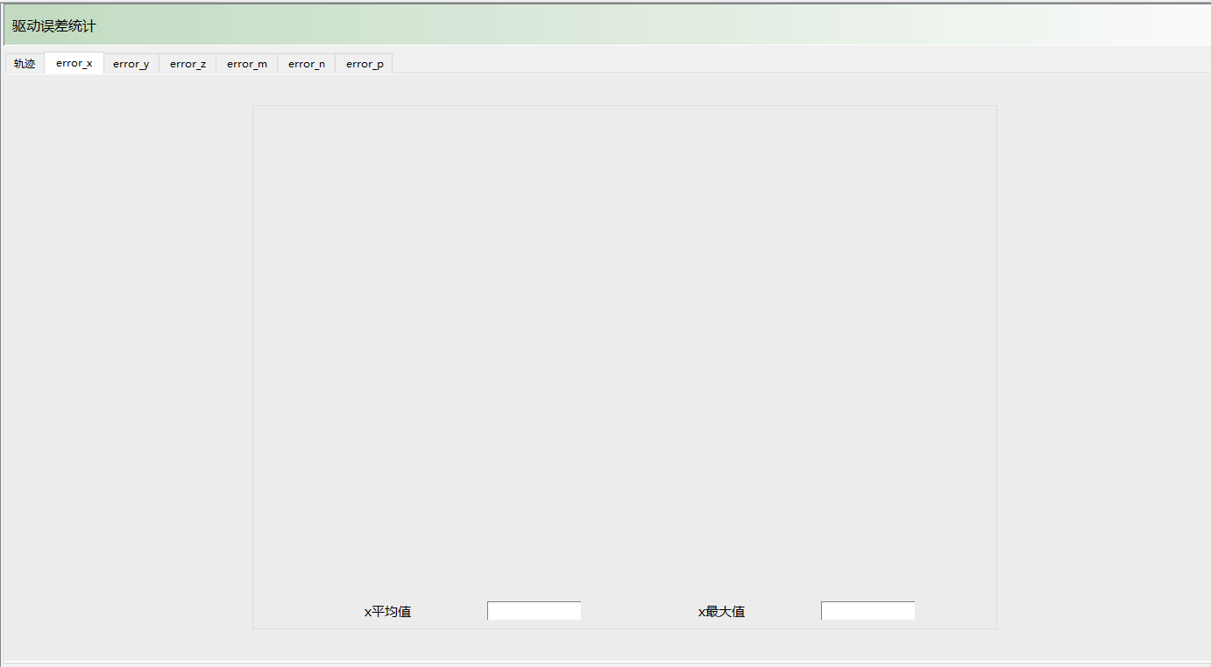

【约束力分析】

包括被控器械与环境的碰撞力分析与摩擦力分析，平均值采用rms

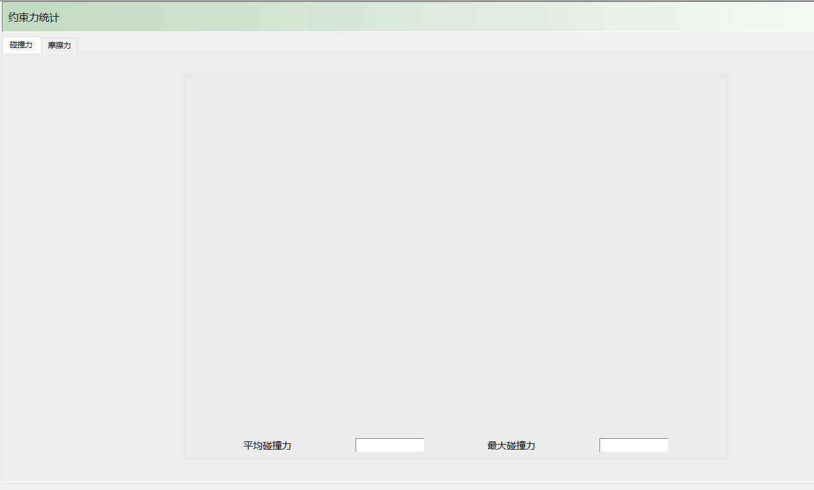

1. **提示栏**

提示用户参数设置上存在的问题。

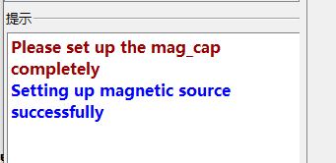

1. **整体应用流程**

**“左侧任务栏的任何设置或操作都需要按右下角【ok】按钮进行确认之后才能被系统记录”**

**“左侧任务栏第二列会显示每个项目的设置状态**

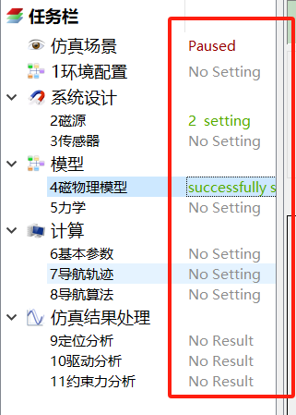**”**

**“左下角提示栏会提示设置过程中出现的相关问题”**

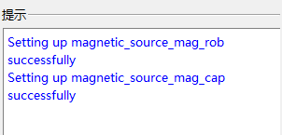

**“任何与仿真场景有关的设置都需要点击【reload】按钮后才能在场景中加载生效”**

**“整个软件默认国际单位，在添加环境时，如果三维建模软件生成的文件单位为mm，请将环境缩放比例设置为0.001，即将三维模型加载成以m为单位”**

【环境配置】【磁源】【传感器】为并列关系，都是在进行场景搭建，在这三个模块中点击add按钮添加部件，也可以随时删除部件，添加部件之后可以点击左上角【reload】按钮进行场景重载，查看部件位置以及大小是否合适以方便及时修改。

【模型】【计算】两个模块的所有设置都完成后，才能进行相关的磁导航仿真

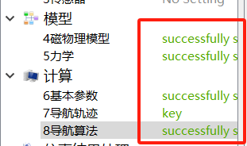

【磁源】模块中设置了定位磁源或被控磁源后，【计算】【仿真结果处理】模块的相关部分才会解锁，否则相关部分会不可操作。

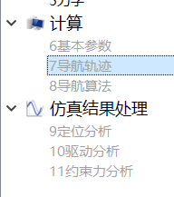

# 示例

**“软件自带几个仿真场景，原始参数在demo_c/GUI_interface路径的txt文件中，可参考，帮助设置参数”**

**“软件自带的三维模型文件路径：demo_c/model”**

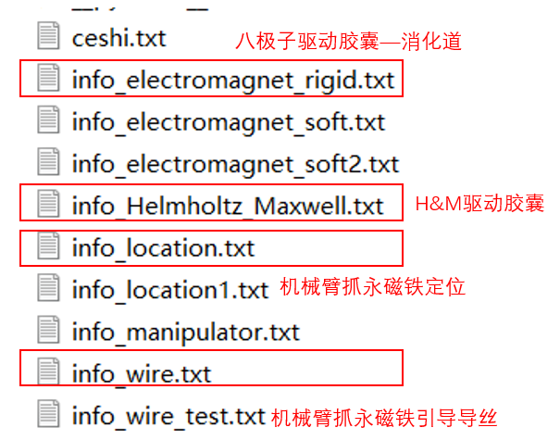

主动脉弓血管介入：

【环境配置】

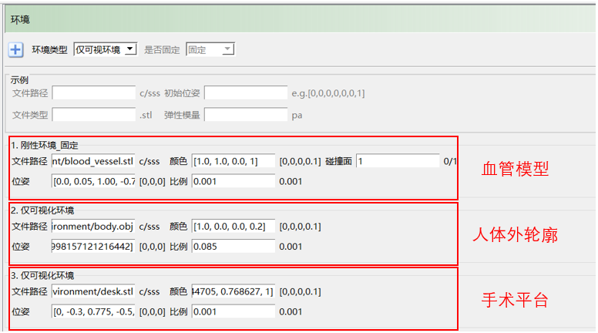

【磁源】

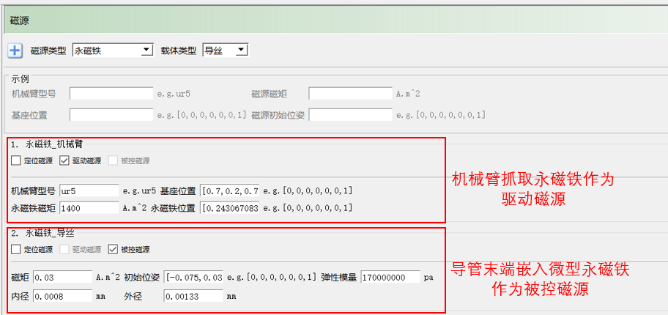

【磁物理模型】

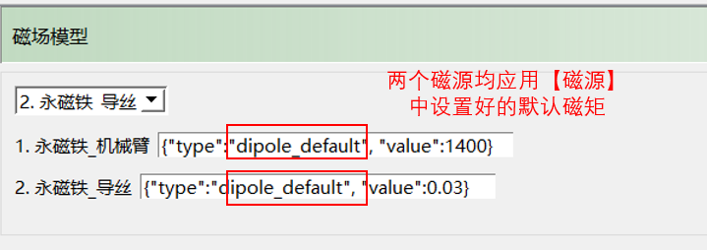

【力学模型】【基本参数】默认

【导航轨迹】键盘控制

【控制算法】开环控制

设置完成后左侧任务栏状态：

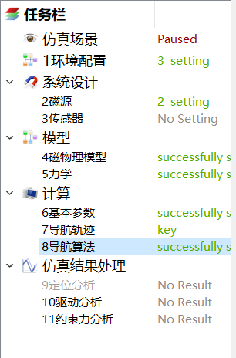

点击【reload】加载场景，点击【start】开始仿真

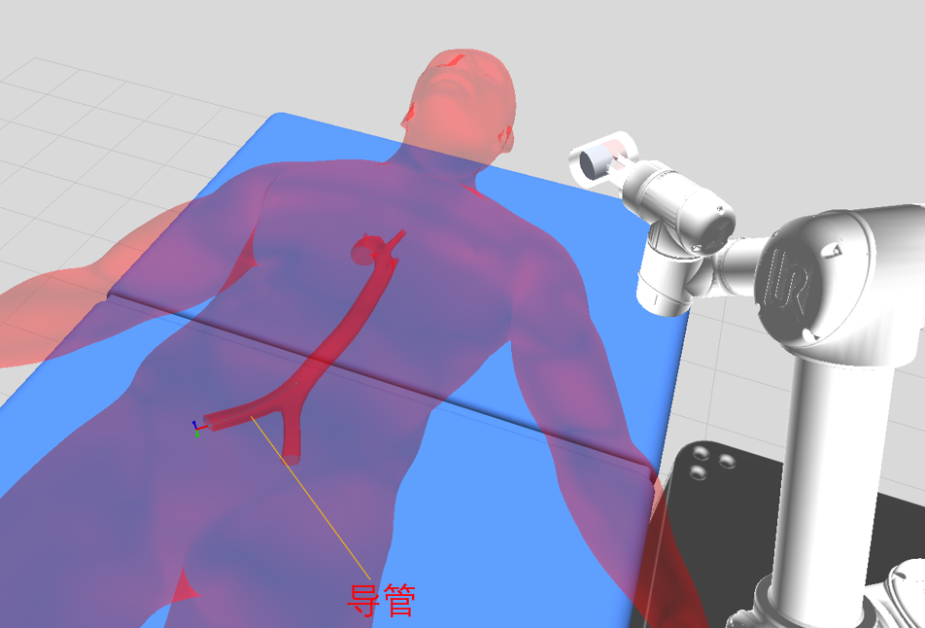

# 常见问题解答

路径如果想用自定义预设路径或者规划路径，因为其不像key和geshan那样需要考虑初始位姿，而是直接给出期望位姿（而不是在原来位姿上加变化量构成期望位置），所以物体初始位姿必须和预设路径初始点重合